Муниципальное автономное дошкольное образовательное учреждение

Городского округа «город Ирбит» Свердловской области «Детский сад № 23»

🍂**ОСЕННИЕ ВСТРЕЧИ** 🍂

* 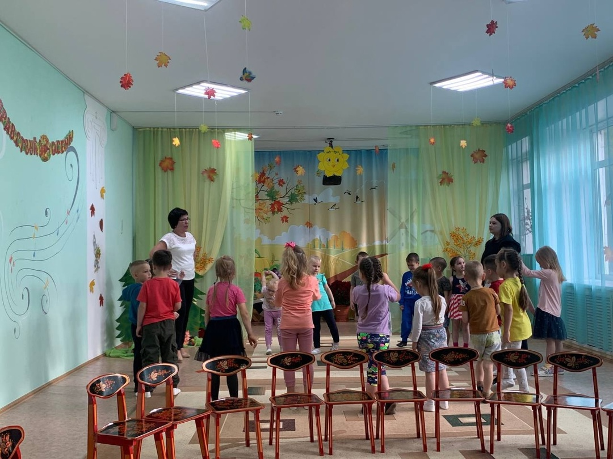В нашем детском саду традиция - взаимопосещения.  
  🎵 24 сентября я представила музыкальную деятельность с детьми старшей группы *"Фантазёры"* с использованием здоровьесберегающих технологий, развитием познавательных и творческих способностей.
* 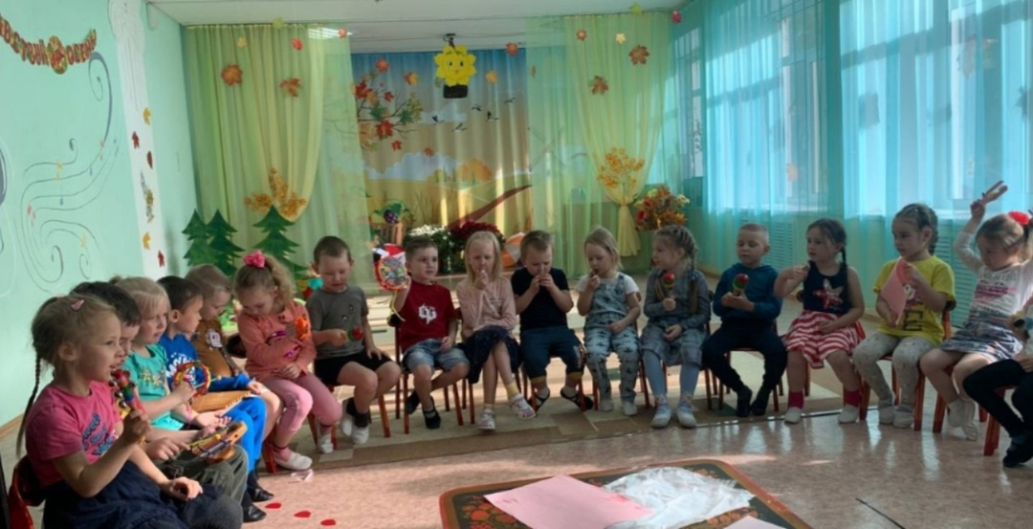Создание благоприятных условий и атмосферы способствовало "погружению" в прекрасный мир музыки.
* Воспитанники охотно исполнили песенки - распевки со звучащими жестами, упражнения на дыхание, укрепляя голосовой аппарат к пению.

🎶 Пение является основным средством музыкального воспитания. Ребята с удовольствием исполнили песню про осень и *"Улыбку",* определили характер произведений.

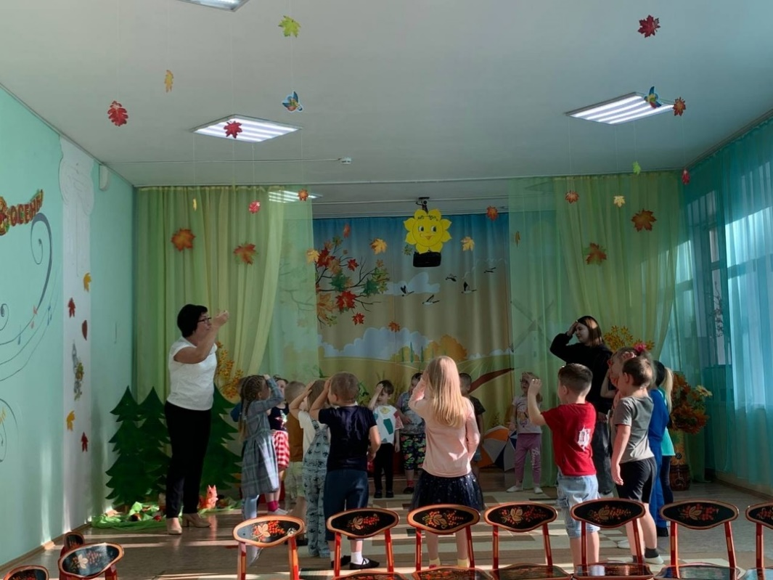 🎶 Речевая игра с музыкальными инструментами и не традиционными инструментами *"Осенняя сказка"* очень заинтересовала детей и способствовала развитию творческих способностей, чувству ритма и слаженности оркестра!  
 🎶 Свою двигательную фантазию и танцевальное творчество воспитанники проявили, слушая *"Осеннюю песнь" П.И.Чайковского*, двигаясь по залу с листочками, выражая свои эмоции!

Использование технологий здоровьесбережения в музыкальной деятельности очень важно для детей, для их развития и совершенствования! 🍂🍒🍁

Музыкальный руководитель: Т.М. Бахтина